

**Universidade Federal do Ceará  
Campus Quixadá**QXD0276 - Desenvolvimento de Software para Dispositivos Móveis  
Prof. Francisco Victor da Silva Pinheiro

**Trabalho Final**

**Entrega 3 – Funcionalidades Avançadas e Notificações**

**Quixadá-CE  
2025**

**1. Integrantes da Dupla**

*[Adicione a matrícula, o nome completo e o email dos integrantes da dupla]*

| **Matrícula** | **Nome** |
| --- | --- |
| **536990** | **João Victor Moraes Castelo Branco** |
|  |  |

**2. Resumo da Entrega**

*Nesta Entrega eu foquei em melhorar a atomização do código, adicionar a funcionalidade de notificações, adicionar uma ProgressBar, adicionar animações e utilizar o JetpackDatastore para armazenar as informações de configuração*

**3. Repositório de Código e Vídeo**

*[Adicione o Link do repositório do github e o link do vídeo de apresentação no youtube]*

* Repositório: [jyagua/EasyPromo: Aplicativo para registrar promoções na Amazon e AliExpress, ainda no Alpha](https://github.com/jyagua/EasyPromo)
* Video: https://youtube.com/shorts/4x-GGOActXE?si=WR4xwLeUQCm981XJ

**4. Funcionalidades Implementadas**

*[Adicione a funcionalidade, o status e quem foi responsável pela implementação]*

| **Funcionalidade** | **Status** | **Responsável** |
| --- | --- | --- |
| **Animações** | **Em progresso** |  |
| **Tela de progresso** | **Ok** |  |
| **Uso de JetpackDatastore nas configurações** | **Ok** |  |
| **Uso de AlarmManager e BroadcastReceivers para agendar notificações** | **Ok** |  |

#### **5. Capturas de Tela**

*[Inclua prints das telas desenvolvidas nesta entrega com breve legenda]*

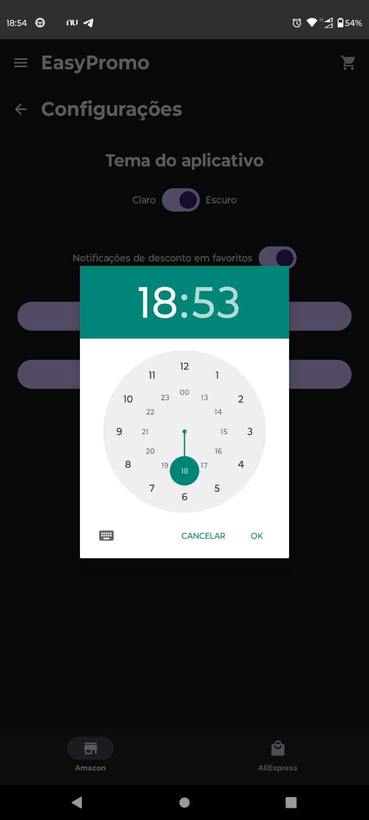

*Tela de selecionar um horário para receber uma notificação*

**6. Organização**

*[Descreva como o projeto está estruturado (componentes)]*

**7. Dificuldades Encontradas**

*[Relate qualquer obstáculo técnico, de tempo ou de entendimento enfrentado na entrega]*

*De obstáculo eu me encontrei sem saber como melhorar o design e a acessibilidade do aplicativo, outro obstáculo é que eu ainda não tenho acesso às APIs que eu quero usar para buscar os produtos em promoção da Amazon e AliExpress.  
Eu também queria avisar sobre a funcionalidade de “agendar notificações”:  
 Por esse ser um aplicativo onde o usuário encontraria promoções dos sites da Amazon e AliExpress, eu achei que não faria sentido o usuário criar um “alarme” para os produtos, então eu fiz o seguinte: na tela de configurações eu criei um botão para agendar um alarme, e no código, eu criei uma funcionalidade que analisa se algum produto que a pessoa favoritou entrou em promoção, e lança uma notificação, eu ainda não consegui testar se está funcional, mas eu espero conseguir testar até eu conseguir a integração com a API das lojas.*